综合巡检车集中监控系统开发（二期）需求文档

北京凯斯隆机电技术开发有限公司
2021-5-13

目 录
1 引言 2
1.1 文档目的 2
2. 需求 3
2.1 轨检模块集成 3
2.2 限界模块集成 3
2.3 集成台帐数据实现自动切线功能 4
2.4 数据归集集成 5
2.5 展示模式扩展 6
2.7远程关机重启 7
2.4轨廓模块集成（可延后） 7
3 开发环境 9
数据归集集成 ：交互接口。 9

1 引言

1.1 文档目的
为了保证沟通和有效开发，该文档作为开发和客户确认需求的依据，让需求更加明了，提高开发效率。

2. 需求

2.1 轨检模块集成
轨检模块集成到车载检测系统集中控制软件中，实现对轨检的基本控制功能：
（1）获取里程、累计里程、速度、速度等级、线路名、上次置里程，驱动模式、运行状态等信息
（2）设置采集线路信息
（3）设置行车方向
（4）设置修正里程
（5）开始停止采集控制
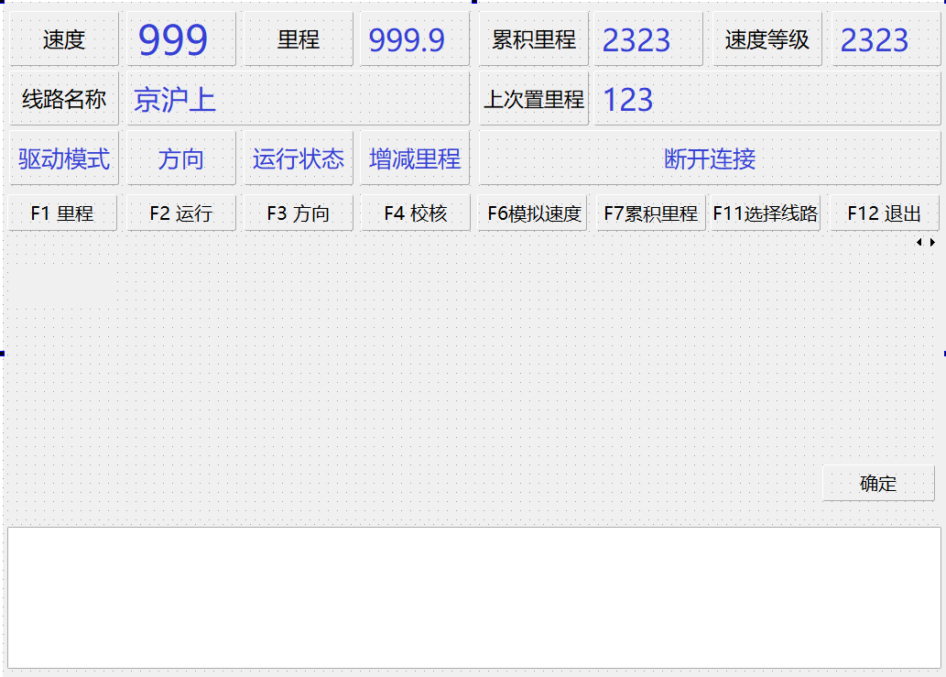
图2-3轨检demo界面

2.2 限界模块集成
集成限界模块集成到车载检测系统集中控制软件中，实现对限界的基本控制功能：
（1）设置线路名
（2）设置开始里程
（3）设置存储路径
（4）设置上下行
（5）设置正反向信息
（6）设置增减里程
（7）设置位端
（8）开始停止采集控制
（9）开始停止区段采集控制
（10）获取采集信息
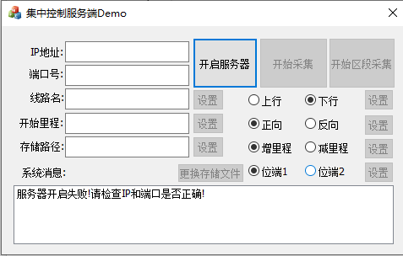
图2-3限界demo界面

2.3 集成台帐数据实现自动切线功能
车载检测集中监控系统V1.0获取交路信息是通过交路信息软件导出的xml文件进行交互；车载检测集中监控软件V1.0来调用“CarRouteApp.exe”交路编辑程序，在“CarRouteApp.exe”程序中编辑好交路信息，导出交路信息xml文件到指定文件夹中，车载检测集中监控软件V1.0通过读取该指定文件夹中导出的交路信息xml来获取交路信息，然后通过点击弹出线路编辑界面提供给用户设置线路信息。
为了提高软件的易用性和专业化，车载检测集中监控软件V2.0根据台账sqlite数据库数据结构,在集中控制中开发自己的简化版交路编辑器,具备编辑交路和线路区段信息。
具备根据交路信息和实时里程信息进行自动切换线路功能，切线流程如下：
（1）在交路编辑器中编辑好此次检测的交路信息、线路信息和区段信息。
（2）开启监听线程，实时监听里程信息。
（3）将里程信息和台账线路信息的当前采集线路的里程范围进行匹配对比，如果在线路范围内，则继续监听；当里程范围超出当前采集线路时，在台账数据线路中找到该里程对应的线路信息。
（4）综合巡检车集中监控系统向各车载检测系统发送切换线路命令协议，包含切换后线路信息。
（5）各车载检测系统收到切线命令协议后，将切线协议中发送的线路信息进行切换线路逻辑操作，反馈给集中监控服务器，切换线路完成。
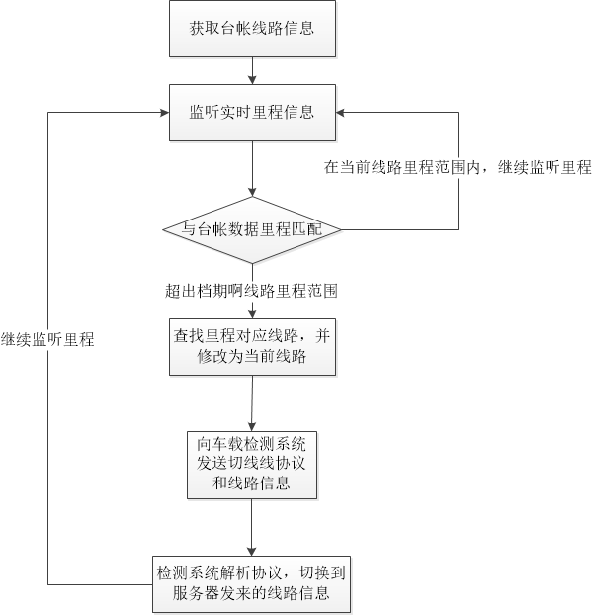

2.4 数据归集集成

将数据归集程序集成到集中控制软件中，单独的tab模块显示。在开启集中控制程序开始采集的时候向数据归集发送开始采集命令，以及线路名称，线路编号，行别，行别编号，前进方向，检测方向，起始里程，终止里程等信息，数据归集开始进行数据归集；切换线路的时候向数据归集程序发送切换线路信息（线路名称，线路编号，行别，行别编号，前进方向，检测方向，起始里程，终止里程等信息）。
开始任务，结束任务，切换任务，发送一次。
数据归集是第3方软件。通过共享内存来交互命令
嵌入系统后如图2-5数据归集所示

2.5 展示模式扩展
现有车载检测系统集中控制软件展示模块采用的是分屏模式来展示的，车载检测系统集中控制会根据当前车连接上来的检测系统数，对屏幕进行四分屏、六分屏和九分屏进行展示，如图2-6-1现有分屏展示，各个模块均分，最多九分屏。
但是各个系统展示和控制界面会有所差异，展示信息的界面大小有区别；
实现方式：
（1）将展示模块进行全显示和半显示区分，编写模块的时候根据模块展示信息设计为全显示和半显示。
（2）全显示模块在9分屏中独占一分屏单元显示，半显示的在就9分屏某一单元再次均分展示，如图2.5-1。
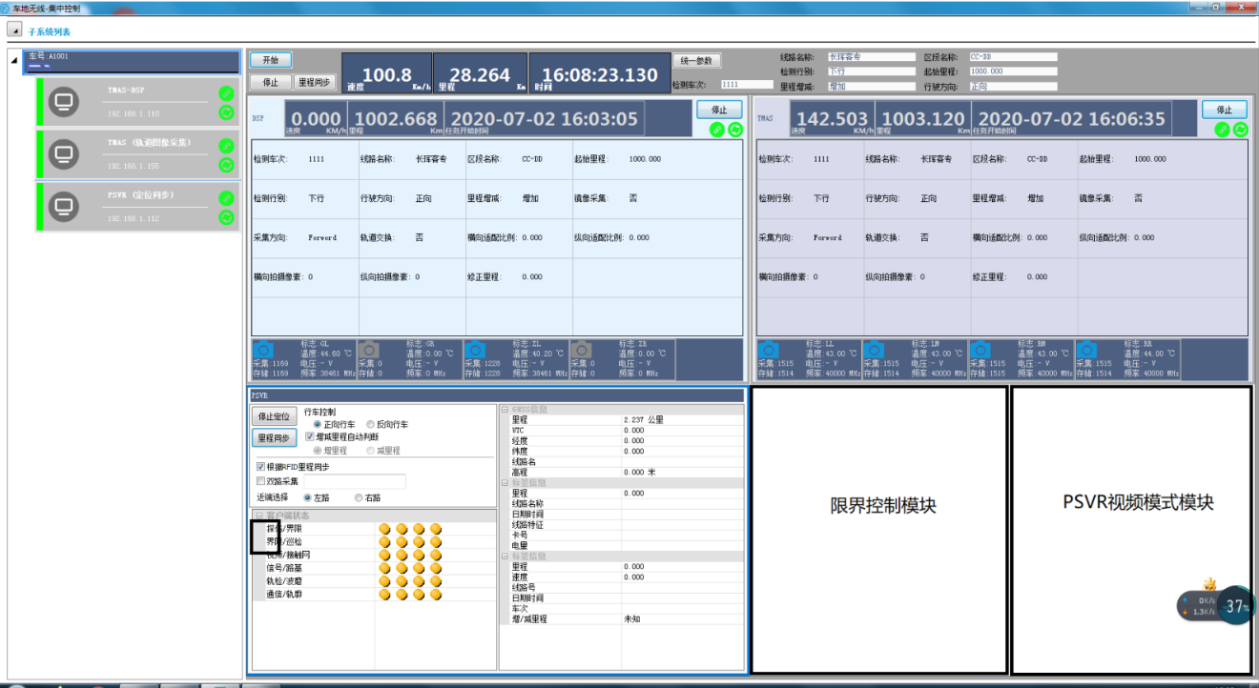
图2-5-1展示模块设计

2.6 统一任务ID
（1）集中控制开始任务时，向各个子系统发送统一任务Id，任务Id由系统自动生成，格式为年月日时分秒，例如“20210617200512”
（2）TMAS、DSP和PSVR视频文件任务ID存储在文件名称上。
(3) 生成任务ID、开始时间、结束时间、开始里程、结束里程、所选交路、线路运行顺序（包括时间，几点几分从那条线路跳转到哪条线路）log信息txt日志。
- 生成任务ID对应的各个系统的操作日志，什么时间开始采集，什么时间暂停，什么时间结束采集。
- TMAS和DSP采用文件名 +标志 方式写入任务Id---不关心重命名的事,文件重命名是人为原因,不在考虑范围内.

2.7远程关机重启
车载检测系统集中控制软件可对连接上来的各个系统进行远程关机和重启计算机操作。

2.8轨廓模块集成(下一期)
轨廓模块集成到集中监控软件中，实现远程对轨廓的基本控制功能：
（1）实现轨廓远程网络配置功能。
（2）实现轨廓采集端线路信息配置功能。
（3）实现轨廓采集端采集参数信息配置。
（4）置里程设置功能。
（5）缺省路径设置功能。
（6）始发站、终点站设置功能。
（7）远程控制行车信息（上下行，正反向，增减里程）。
（8）远程控制触发模式。
（9）垂磨，侧磨设置功能更能
（10）远程轨道类型设置功能
（11）远程图像控制（原图、3D、轮廓）
（12）状态、速度、里程等信息展示
（13）采集控制、开启停止区段采集控制
（14）展示日志信息模块.
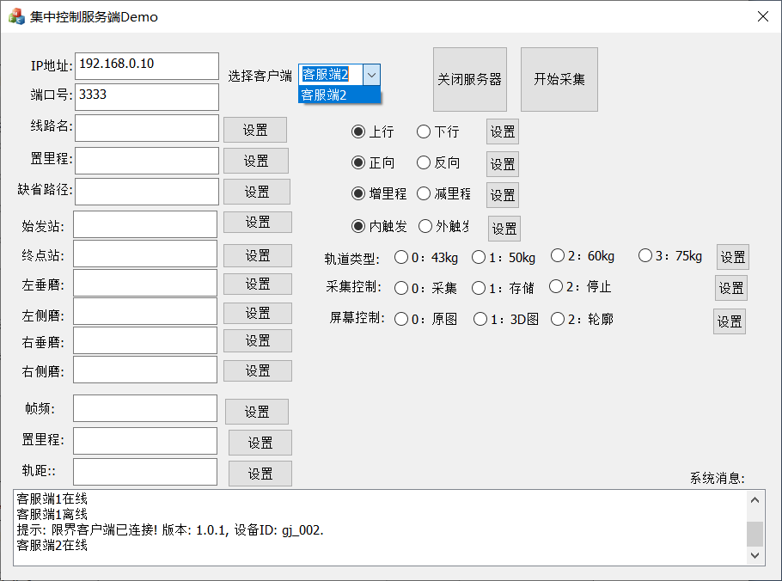
图2-4-1轨廓demo界面
图2-4-2轨廓demo日志界面

3 开发环境
代码编译平台： Visual Studio 2015 及以上平台。
源代码语言：VC++。
数据库软件：SQL Server 2014。
问题:
轨检模块集成 源码
限界模块
集成台帐数据实现自动切线功能 :需要SQLITE库 开发新的软件.不考虑
轨廓模块

数据归集集成 ：交互接口。
5:需要把第三方需要接入的子系统的demo代码，重新整理发给我们。
6: 优先级:
第一批交付功能
限界
轨检
数据归集
远程重启
第二批交付功能
统一任务Id
台账
界面

